SCHONE LUCHT AKKOORD THEMATAFEL PARTICIPATIE & CITIZEN
Overzicht sensoren
en analysetools voor burgermeetnetten

Introductie
In het Schone Lucht Akkoord is afgesproken dat de deelnemende partijen inwoners, maatschappelijke organisaties en bedrijven betrekken bij de uitwerking van de maatregelen. Een belangrijke rol binnen deze participatie spelen de burgermeetnetten, waarbij inwoners, bedrijven en andere belanghebbenden zelf de luchtkwaliteit meten (dit wordt ook wel ‘citizen science’ genoemd). Hierdoor krijgen ze beter inzicht in de luchtkwaliteit in hun omgeving en de bijdrage hieraan van verschillende bronnen. Met de metingen van deze burgers ontstaat er een meetnetwerk, met data over de luchtkwaliteit en de vervuilingsbronnen. Op dit moment zijn er door het hele land veel van dit soort burgermeetnetten: totaal zijn er meer dan 3000 sensoren, met meer dan drie miljard metingen.
De Schone Lucht Akkoord-deelnemers aan de themagroep Participatie & Citizen Science geven aan met vragen te zitten rondom deze burgermeetnetten. Zij vragen zich allereerst af welke luchtkwaliteitssensoren er allemaal beschikbaar zijn voor burgermetingen en wat de voor- en nadelen van deze sensoren zijn. Ten tweede vragen zij zich af welke tools er zijn om de gemeten data te analyseren en wat de voor- en nadelen van deze tools zijn. Dit document gaat in op deze twee vragen, door een overzicht te geven van de verschillende luchtkwaliteitssensoren en analysetools die beschikbaar zijn, inclusief goede voorbeelden. Het product is bedoeld voor iedereen binnen en buiten het Schone Lucht Akkoord die met burgermeetnetten te maken heeft of daarmee aan de slag wil.

Beschrijving maatregel
Dit document draagt bij aan het realiseren van onderstaande maatregel uit het Schone Lucht Akkoord:
Schone Lucht Akkoord maatregel 3 Participatie
Partijen die actief aan de slag gaan met citizen science werken samen aan het versterken van het kennisnetwerk rond citizen science. Doel is om meer mensen in gelegenheid te stellen de luchtkwaliteit in de omgeving te meten en een kwaliteitsslag in de voorlichting over zelf lucht metingen uitvoeren te realiseren. Onder leiding van het RIVM wordt minimaal tweejaarlijks een dag georganiseerd waarbij gemeenten en andere initiatiefnemers van burgermeetnetten kennis en ervaring kunnen uitwisselen en nieuwe kennis kunnen opdoen. Dit in nauwe samenhang met de hieronder genoemde pilot waarin wordt geëxperimenteerd met het gebruik van sensormeetgegevens in het landelijk meetnet luchtkwaliteit.

Overzicht luchtkwaliteitssensoren
Er zijn verschillende typen luchtkwaliteitssensoren en meetapparaten en -systemen op de markt die ingezet kunnen worden voor burgermeetnetten. De sensoren verschillen onder andere in welke stoffen ze meten, meetresolutie (hoe vaak ze een meting doen) en prijs. Hieronder gaan we eerst in op welke stoffen dergelijke sensoren wel en niet kunnen meten en daarna zetten we de belangrijkste sensoren op een rij.
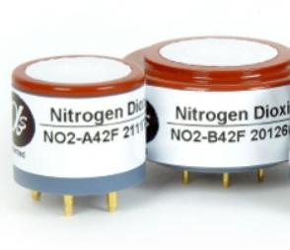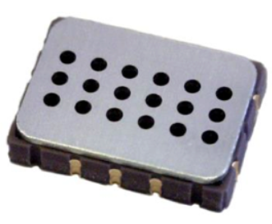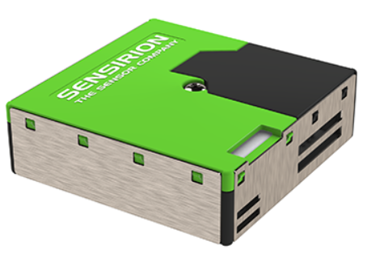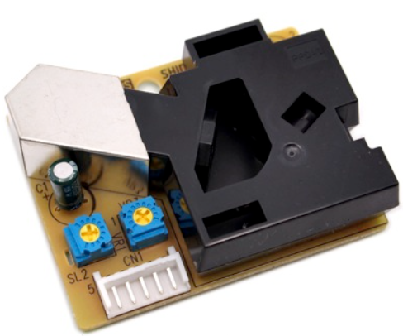
Verschillende typen sensoren om NO2 en PMx te meten. Bron: https://samenmeten.nl.

Wat kunnen we wel en niet meten?
Over het algemeen zijn de sensoren die voor burgermeetnetten ingezet worden (goedkopere sensoren) in staat om fijnstof (PM10/PM2,5) en stikstofdioxide (NO2) te meten. Uit onderzoek blijkt wel dat stikstofdioxide metingen van deze sensoren nog minder betrouwbaar en lastiger te kalibreren zijn dan fijnstofmetingen. Stikstof meten met Palmesbuisjes in plaats van sensoren levert betere meetresultaten op, maar genereert geen real time data. De buisjes moeten regelmatig (bijvoorbeeld elke twee tot vier weken) vervangen worden en opgestuurd worden voor analyse. Dit maakt ook het koppelen van de data aan weersomstandigheden lastig.
Burgermeetnetten ultrafijnstof (deeltjes van kleiner dan 0,1 micrometer) laten meten is lastig, omdat de kosten voor deze meetapparatuur heel hoog zijn, vanaf enkele duizenden tot enkele tienduizenden euro’s. Goedkopere sensoren meten deeltjes pas vanaf een grootte van rond de 0,3 micrometer. Meer informatie over ultrafijnstof en het meten daarvan vindt u op deze webpagina van het RIVM.
Uit recent onderzoek van het RIVM, TNO, de GGD Amsterdam en het IRAS van de Universiteit Utrecht blijkt dat ook het meten van houtrook met sensoren lastig is. Het onderzoek laat zien dat houtrook op twee manieren gemeten kan worden: door de stof levoglucosan te meten en door roet te meten. Het meten van levoglucosan vraagt dure en arbeidsintensieve laboratorium analyses en levert gemiddeld maar één meting per dag op. Het meten van roet is minder tijdrovend en kan continu plaatsvinden, maar de aanschafwaarde van dergelijke apparatuur is ca. €40.000 en de apparatuur is niet draagbaar. Het instrument is daarmee te duur om in te zetten in burgermeetnetten. Meer informatie over houtrook en het onderzoek vindt u op deze webpagina van het RIVM.

Typen sensoren
Allereerst is het goed om een onderscheid te maken tussen sensoren en meetoplossingen. Met alleen een sensor ben je er namelijk nog niet. Sensoren hebben namelijk een behuizing nodig, soms met aanzuigopeningen en ventilatoren om een goede luchtstroom te waarborgen. Daarnaast moet de sensor aangesloten worden op hardware die de metingen registreert, opslaat en verstuurt. Veel meetoplossingen bevatten bovendien meerdere sensoren, om een completer beeld te krijgen. Deze meetoplossingen kunnen zelf in elkaar gezet worden (do it yourself) of kant en klaar gekocht worden (plug-and-play). Hieronder bespreken we zowel de belangrijkste sensoren van dit moment als de belangrijkste kant en klare meetoplossingen.
Als we kijken naar de sensoren zelf, dan zijn onderstaand de belangrijkste op dit moment:
Naam sensor | Beschrijving | Voorbeelden
Alphasense NO2-B43F (stikstofdioxide sensor) | Meet een resolutie van 5-10ppb en kost rond de €200 euro. Gevoelig voor luchtvochtigheid, ozonconcentratie en temperatuur, waardoor (doorlopende) kalibratie nodig is. Dit is overigens een breder probleem van het meten van NO2 door sensoren. | Deze sensor wordt o.a. gebruikt in het CLAIRE-project,
Nova Fitness SDS011 (fijnstof sensor) | Is momenteel de meest gebruikte fijnstof sensor in Nederland en kost ca. €30 euro. Is een ‘do it yourself’ oplossing en vraagt dus nog wel om zelf klussen. Redelijk gevoelig voor luchtvochtigheid. De sensor doet het beter voor PM2,5 dan voor PM10. | Deze sensor wordt o.a. gebruikt door Sensor Community en in het CLAIRE-project
Sensirion SPS30  (fijnstof sensor) | De sensor is minder gevoelig voor luchtvochtigheid dan de Nova Fitness, maar met een prijs rond de €50 euro wel wat duurder. Werkt vooral voor PM2,5. Grotere deeltjes worden nauwelijks gedetecteerd. Is makkelijk te verkrijgen als ‘plug and play’ oplossing, waarin niks meer aangepast hoeft te worden. | Deze sensor wordt o.a. gebruikt in het Snuffelfietsproject, MySense, GLOBE project, Ohnics project en CLAIRE-project.

De belangrijkste meetoplossingen op dit moment zijn de volgende:
Naam meetoplossing | Beschrijving | Voorbeelden
CLAIRE | Meet zowel fijnstof als NO2. Zitten de Nova Fitness SDS11, de Sensirion SPS30 en de Alphasense NO2-B43F sensoren in. Het kastje heeft ook een aanzuigopening en een ventilatortje om een goede luchtstroom te waarborgen. Deze meetoplossing is niet verkrijgbaar op de markt, dus moet zelf in elkaar gezet worden. | Wordt o.a. gebruikt in het gelijknamige CLAIRE project.
SODAQ AIR | Meet alleen fijnstof, met de Sensirion SPS30. Is een draagbare mobiele sensor. Hij kan ook stationair gebruikt worden indien hij onder een afdak wordt opgehangen. | Wordt o.a. gebruikt in Hollandse Luchten en de Snuffelfiets.
OHNICS OHN-1 | Meet alleen fijnstof, met de Sensirion SPS30. | Wordt o.a. gebruikt in het Lentse Luchten project.

Aandachtspunten voor gemeenten
Als gemeenten een keuze willen maken voor een bepaald type sensor of meetoplossing zijn er een paar aandachtspunten waar zij over na zouden moeten denken:
- Zet je in op kant en klare meetoplossingen of op sensoren waarbij inwoners zelf de meetoplossing nog moeten bouwen? Dit laatste vraagt om duidelijke instructies en wellicht ondersteuning vanuit de gemeente. Ook kunnen activiteiten georganiseerd worden om gezamenlijk meetoplossingen in elkaar te zetten. Dit versterkt de sociale cohesie binnen een burgermeetnet, maar vraagt meer inzet van de gemeente dan ‘plug and play’ meetkastjes.
- Hoe verstuur je de gemeten data? Grofweg zijn er drie mogelijkheden om de data uit meetoplossingen te versturen. Dit kan via de wifi-verbinding van de inwoners zelf, zoals bijvoorbeeld bij Sensor Community gebeurt. Een andere optie is op de data via LoRa te versturen. Dat werkt vooral in binnenstedelijke gebieden en wordt bijvoorbeeld binnen Hollandse Luchten ingezet. Een derde optie is om gebruik te maken van het mobiele netwerk (Narrow Band IoT), zoals de SODAQ AIR doet.
- Welke kalibratie is nodig? Wanneer je kiest voor ‘do it yourself’ sensoren dan kan dit gevolgen hebben voor de kalibratie die nodig is. De kalibratie van Samen Meten (RIVM) is er bijvoorbeeld op gericht om de gevoeligheid voor luchtvochtigheid van de SDS011 sensoren eruit te filteren. Wanneer burgers zelf een weerstand op de sensoren aansluiten zodat de lucht gedroogd wordt wanneer het de behuizing in gaat, dan is een andere kalibratie nodig. Het uploaden van deze data in het RIVM dashboard kan dan een vertekend beeld geven.

Overzicht data-analysetools
Er zijn verschillende (online) tools beschikbaar om de data uit burgermeetnetten te bekijken en te analyseren. De meest eenvoudige tools zijn een visualisatie van de real time data. Iets geavanceerdere tools geven ook patronen in de luchtkwaliteitsdata weer en hebben de mogelijkheid om ook meetdata uit het verleden te bekijken. De meest geavanceerde tools kunnen de data combineren met gegevens over de weersomstandigheden en met officiële luchtkwaliteitsmetingen. Hieronder geven we de belangrijkste online tools van dit moment weer, beginnend bij de meest uitgebreide tool.

Samen Meten dataportaal
Op het Samen Meten dataportaal komt de data van meer dan 3000 sensoren in Nederland binnen. Je kan op de kaart de luchtkwaliteit voor heel Nederland inzien, en daarnaast kan je de data van je eigen sensor bekijken voor de afgelopen week. Op de website van Samen Meten staat een uitgebreide handleiding waarin je vind wat je allemaal kunt bekijken op het dataportaal en hoe je dit doet. Wil je vervolgens toch nog een stapje verder met het analyseren van de data? Gebruik dan de Samen Analyseren Tool.
Samen Analyseren Tool
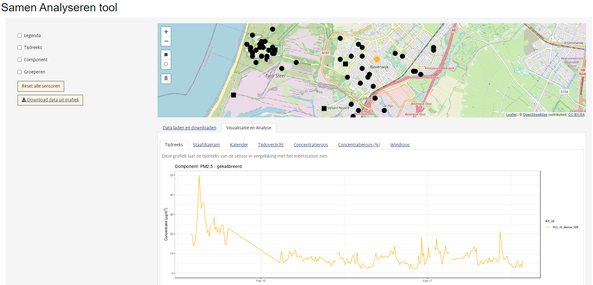
In de Samen Analyseren Tool van het RIVM kan iedereen sensordata uit de Samen Meten database (hier staat data uit de burgermeetnetten) downloaden en analyseren. De Samen Analyseren Tool kan data visualiseren in tijdreeksen, staafdiagrammen, kalenders, tijdoverzichten, concentratierozen en windrozen. De belangrijkste voordelen van deze tool zijn dat hij ook officiële meetdata van het Landelijk Luchtmeetnet en weergegevens van het KNMI bevat. Nadelen zijn dat de fijnstofconcentratiewaarden alleen per uur worden weergegeven en dat meerdere sensoren op dezelfde plaats niet getoond kunnen worden (de tool laat dan maar één sensor zien). De broncode voor de tool is open source (via de GitHub-pagina) en kan dus door iedereen ingezien en aangepast worden. Momenteel werkt het RIVM aan een nieuwe versie van de tool, die ook foutmarges, wekelijkse en dagelijkse patronen weergeeft.

Sensor Community
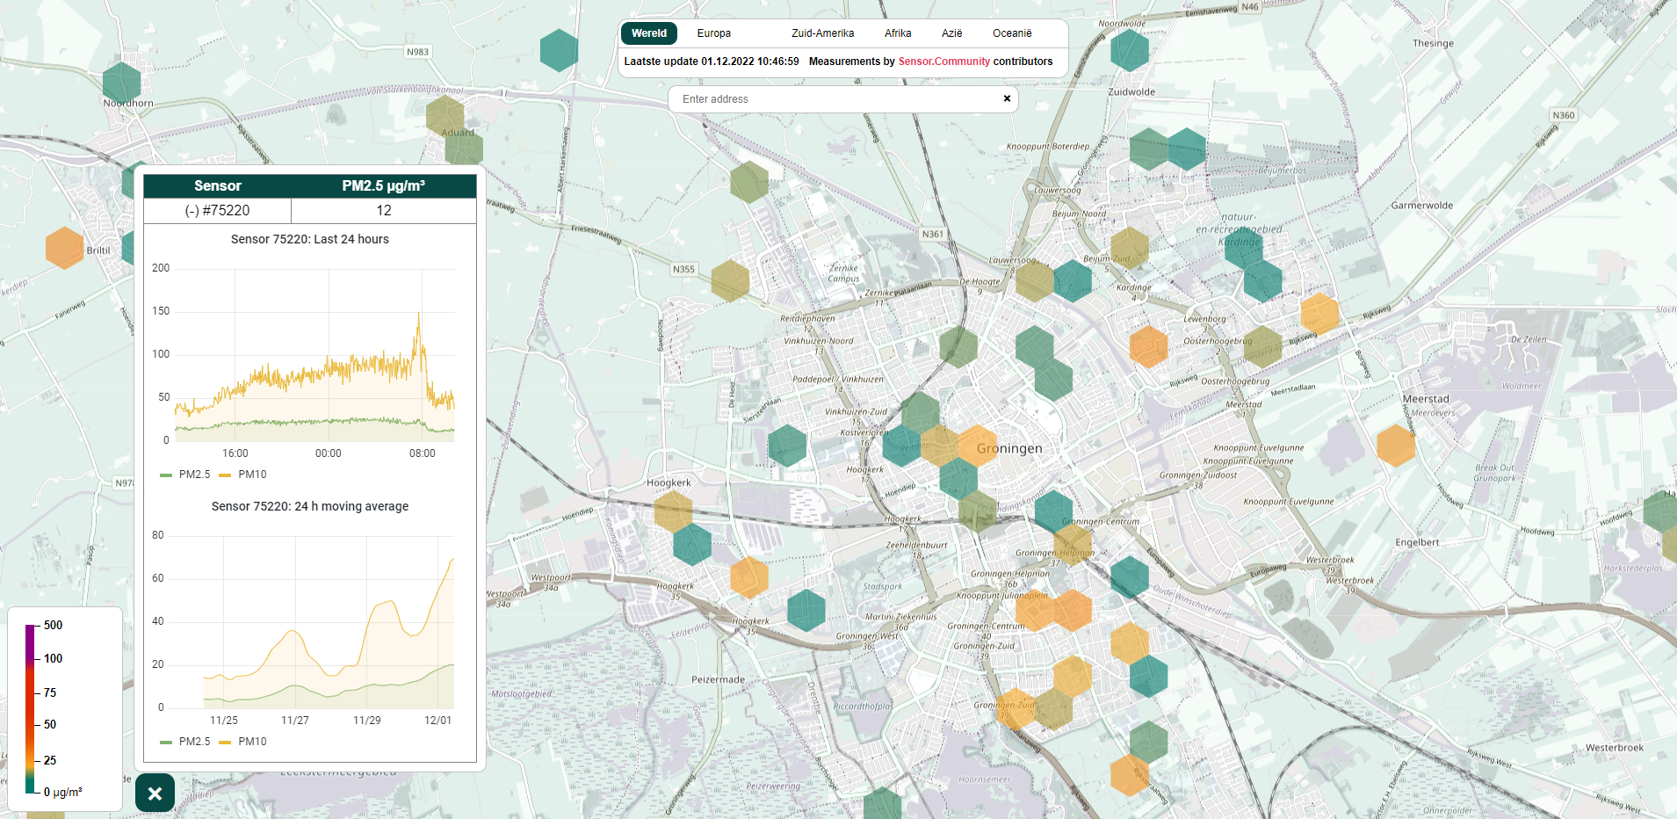
Op de Sensor Community website (voorheen bekend als ‘Luftdaten’) staan data van wereldwijde sensornetwerken van burgers. Naast fijnstof worden real time data over de temperatuur, luchtvochtigheid, luchtdruk en geluid weergegeven. Het platform bevat metingen uit 76 verschillende landen. Via GitHub kan iedereen een eigen community toevoegen. De belangrijkste voordelen van deze tool zijn dat de meetdata elke vijf minuten geüpdatet worden en dat het weergeven van meerdere sensoren op dezelfde locatie mogelijk is. Nadelen zijn dat Sensor Community enkel burgermetingen bevat, waardoor niet vergeleken kan worden met officiële meetdata, en dat analyses met weergegevens in het verleden niet mogelijk zijn.

Lentse Luchten: Ohnics website
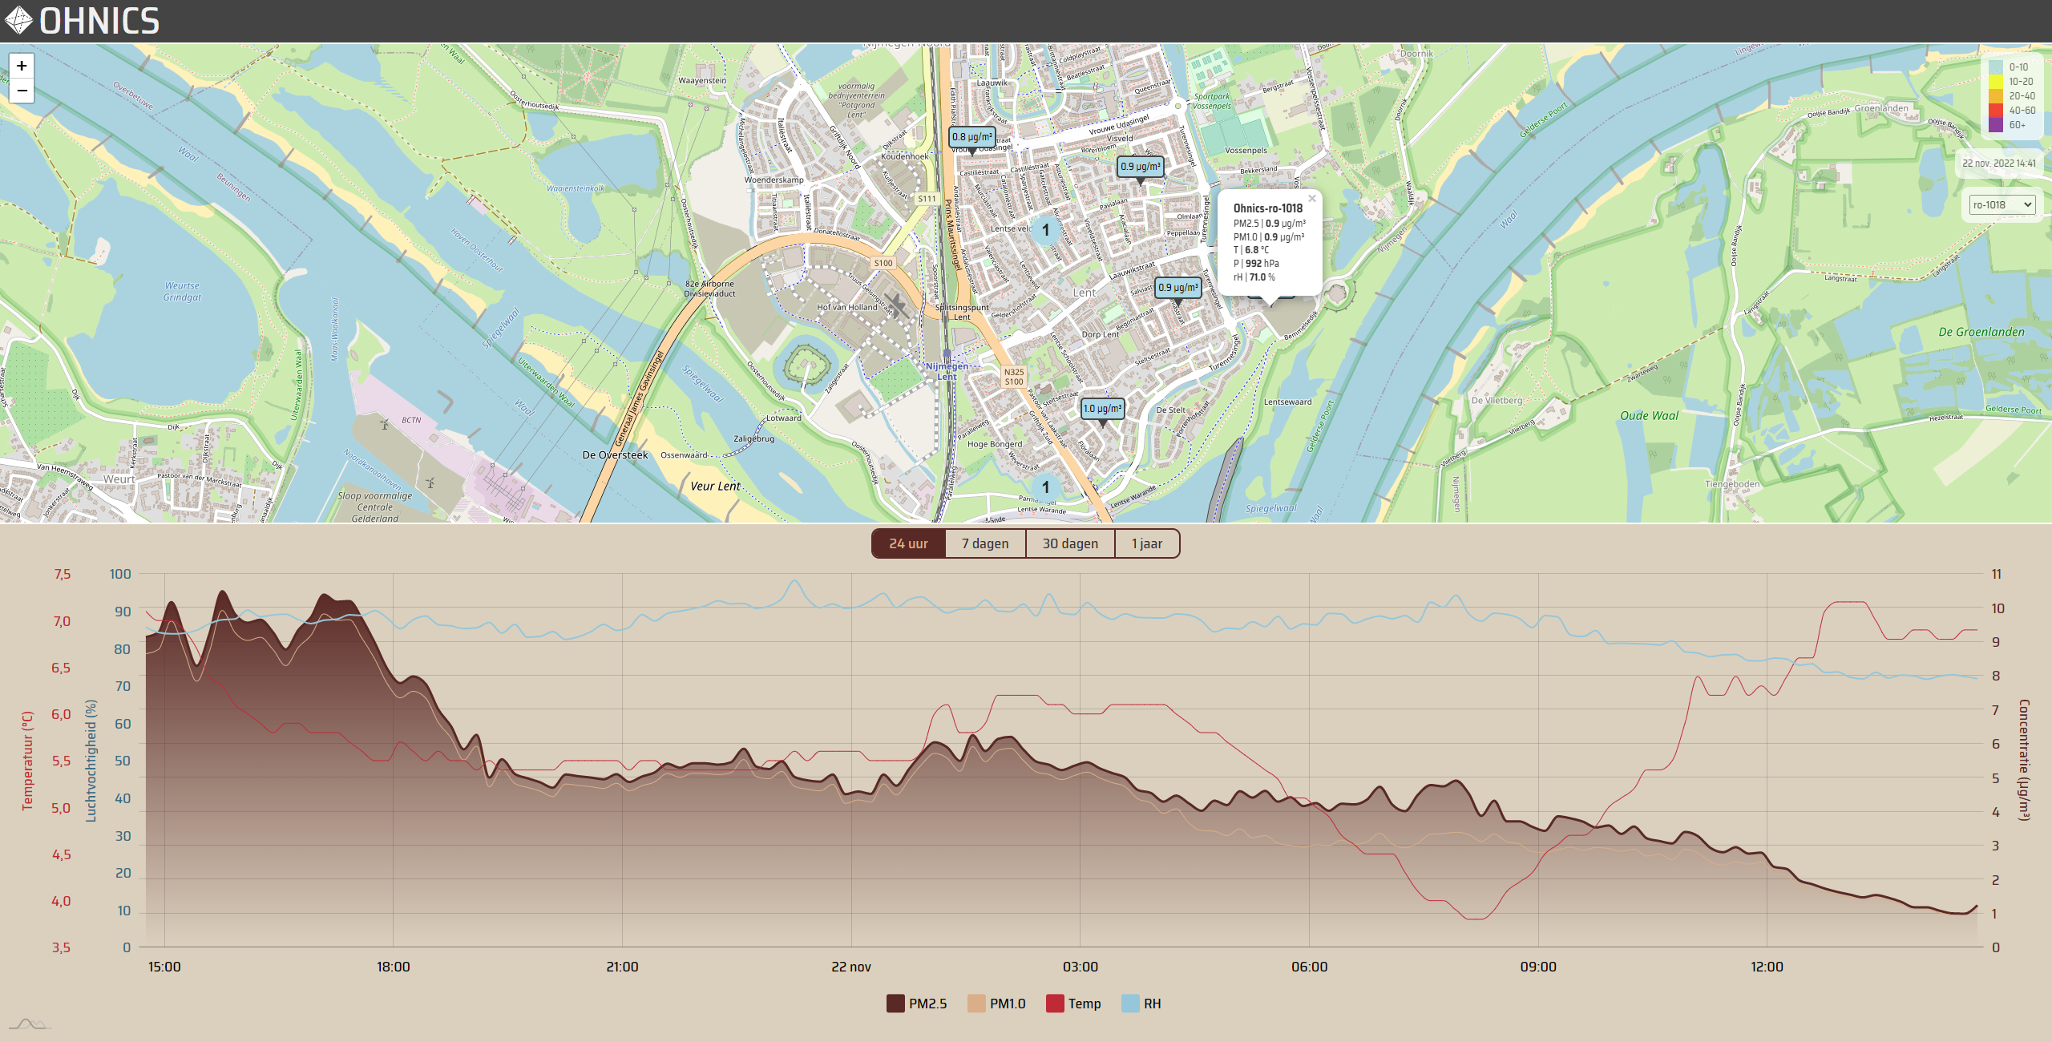
In Lent is een burgermeetnet voor fijnstof opgezet, waarvan de resultaten op de online Ohnics kaart te zien zijn. De website laat metingen van de afgelopen 24 uur, 7 dagen, 30 dagen en 1 jaar zien. De directe aanleiding voor het meetnet was de overlast die omwonenden van de N325 ervoeren door luchtverontreiniging. De wijkraad van Lent hoopt patronen in de meetgegevens te ontdekken en op basis hiervan maatregelen te kunnen nemen.
Hollandse Luchten: eigen website
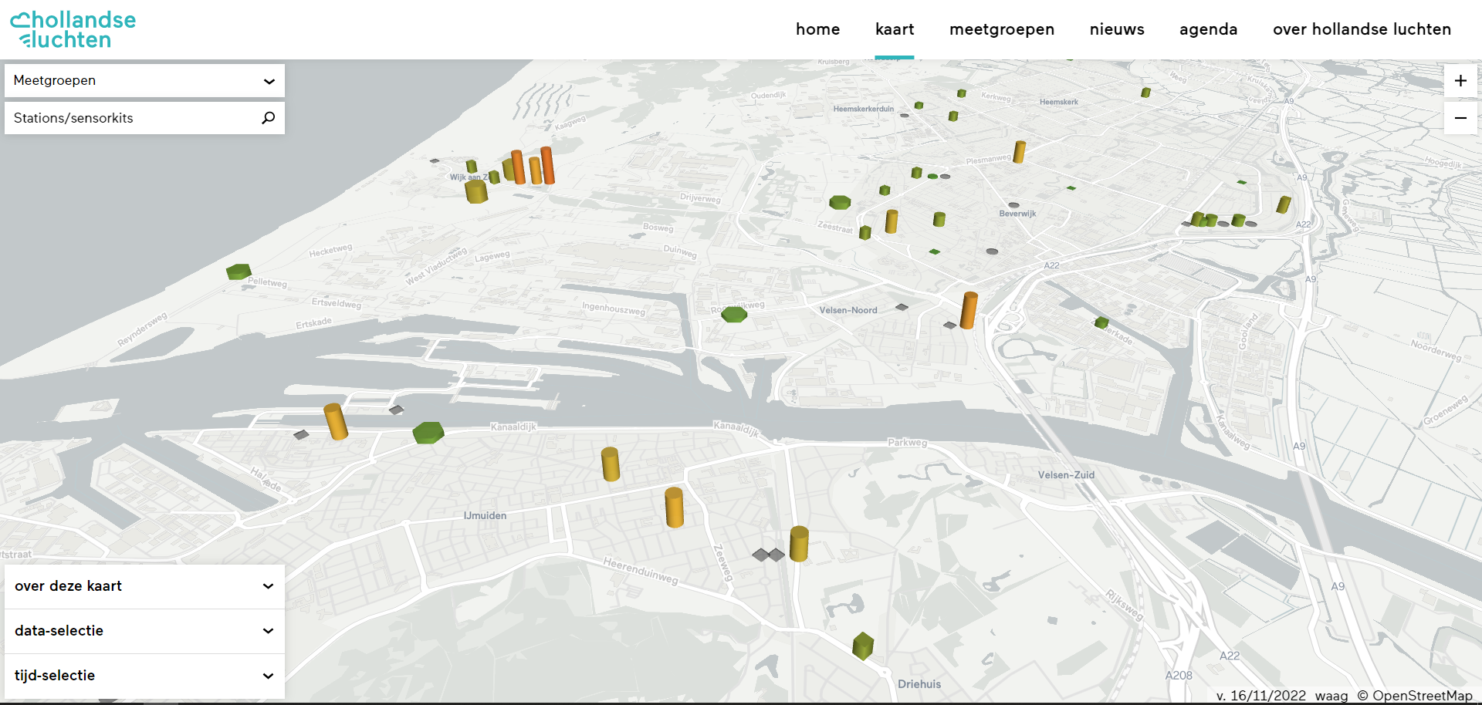
Hollandse Luchten is een initiatief van de provincie Noord-Holland, waarbij verschillende gemeenten zijn aangesloten. Burgers meten fijnstof, temperatuur, luchtvochtigheid en in sommige gevallen ook stikstof. De meetdata wordt weergegeven op de digitale kaart van Hollandse Luchten, waar ook data van officiële meetstations in staat. De kaart geeft de gemiddelde uurwaarden weer en heeft daarnaast opties om terug te gaan in de tijd en om datasets te downloaden.

Gemeente Maastricht: eigen website
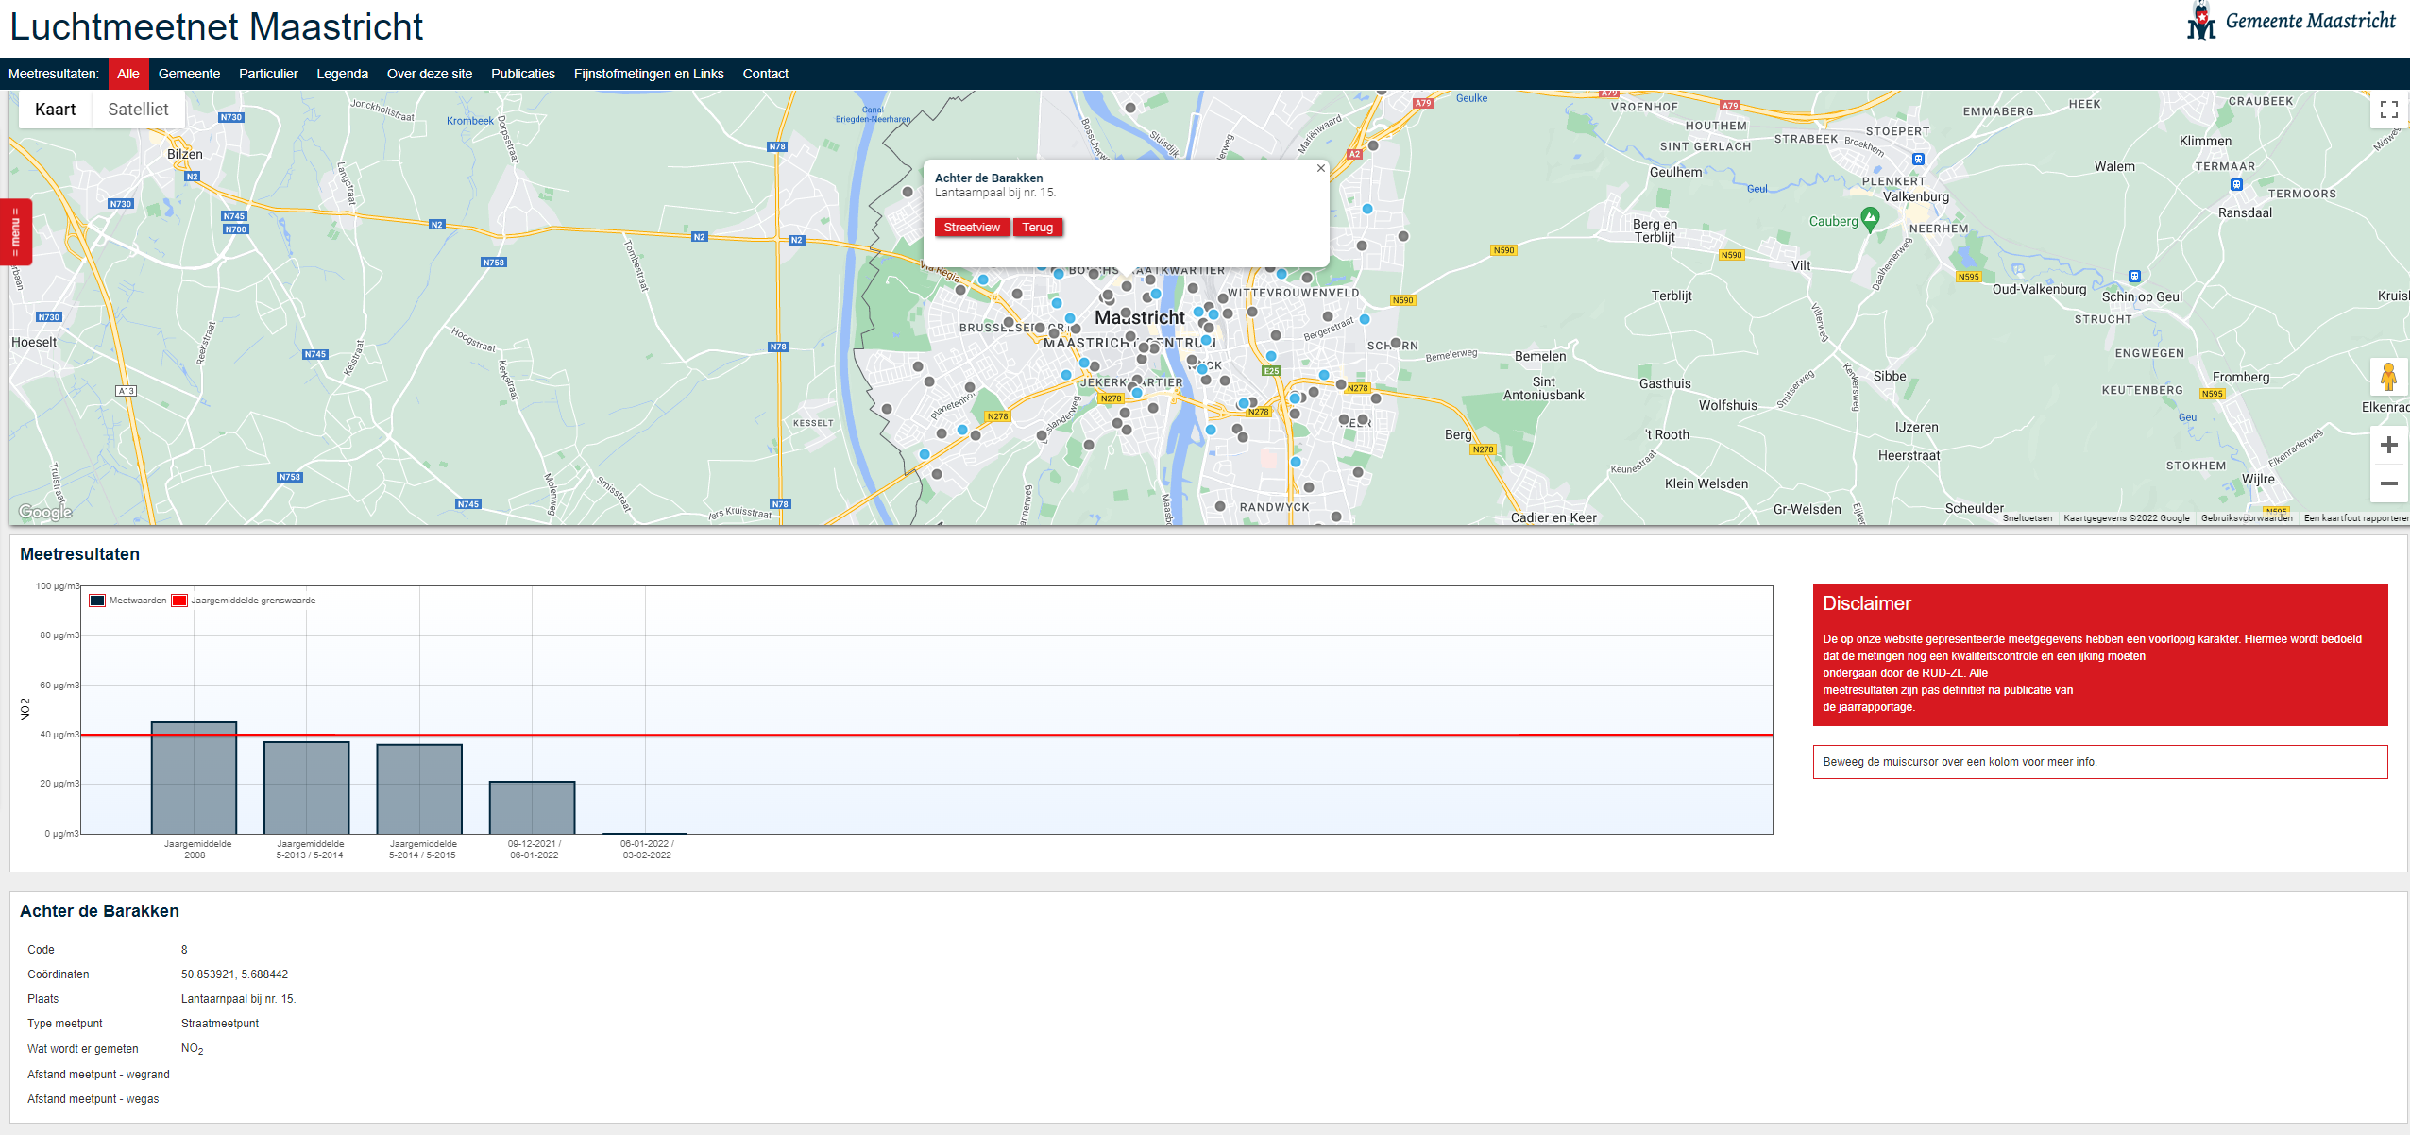
In de gemeente Maastricht liep tot begin 2020 het project Luchtmeetnet Maastricht. In dit project werden zowel particuliere als gemeentelijke stikstofdioxide-metingen gedaan, die weergegeven werden op een eigen website. Met meetbuisjes hebben burgers een aantal jaren de hoeveelheden NO2 die door verkeer en andere bronnen werd uitgestoten gemeten. De meetgegevens werden elke vier weken verzameld, waarbij de buisjes werden vervangen. De website gaf steeds de gemiddelde concentratie van de periode van vier weken weer. Inmiddels is de gemeente overgegaan op het meten van fijnstof met de Ohnics meetoplossing (zie Lentse Luchten hierboven).

Provincie Zuid-Holland: eigen dashboard
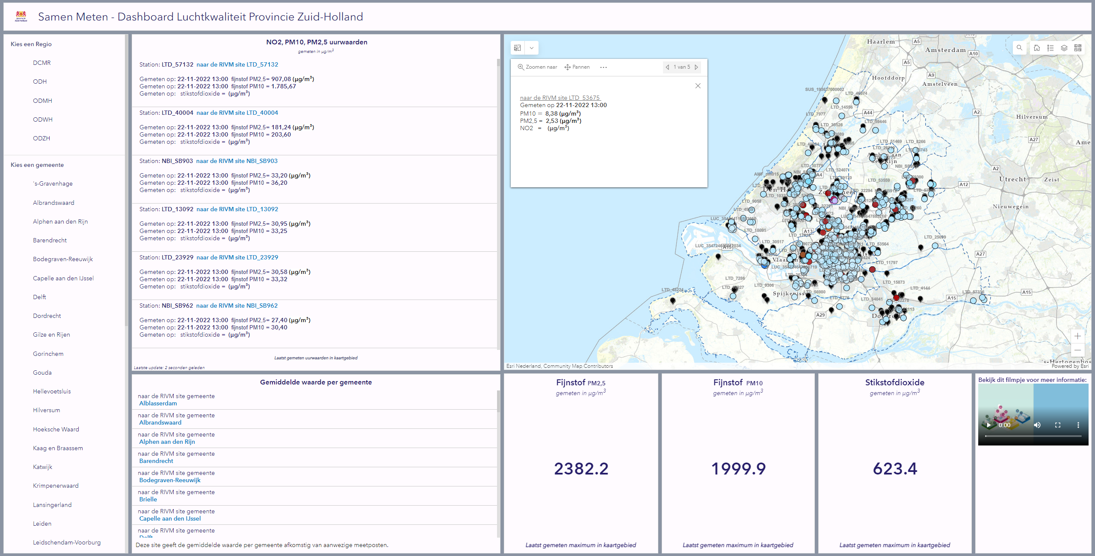
In de provincie Zuid-Holland is een Luchtkwaliteit Dashboard ontwikkeld, met burgermeetdata uit de hele provincie. De selectie is aan te passen naar het niveau van een Omgevingsdienst of gemeente. Het dashboard geeft de uurwaarden weer voor fijnstof (PM2,5 en PM10) en stikstofdioxide. Een nadeel is dat terugkijken in tijd in deze versie nog niet mogelijk is. Er wordt momenteel gewerkt aan een nieuwe versie, die wel uur- en jaargemiddelden voor een bepaalde meetpost kan terughalen.

SODAQ AIR: eigen website
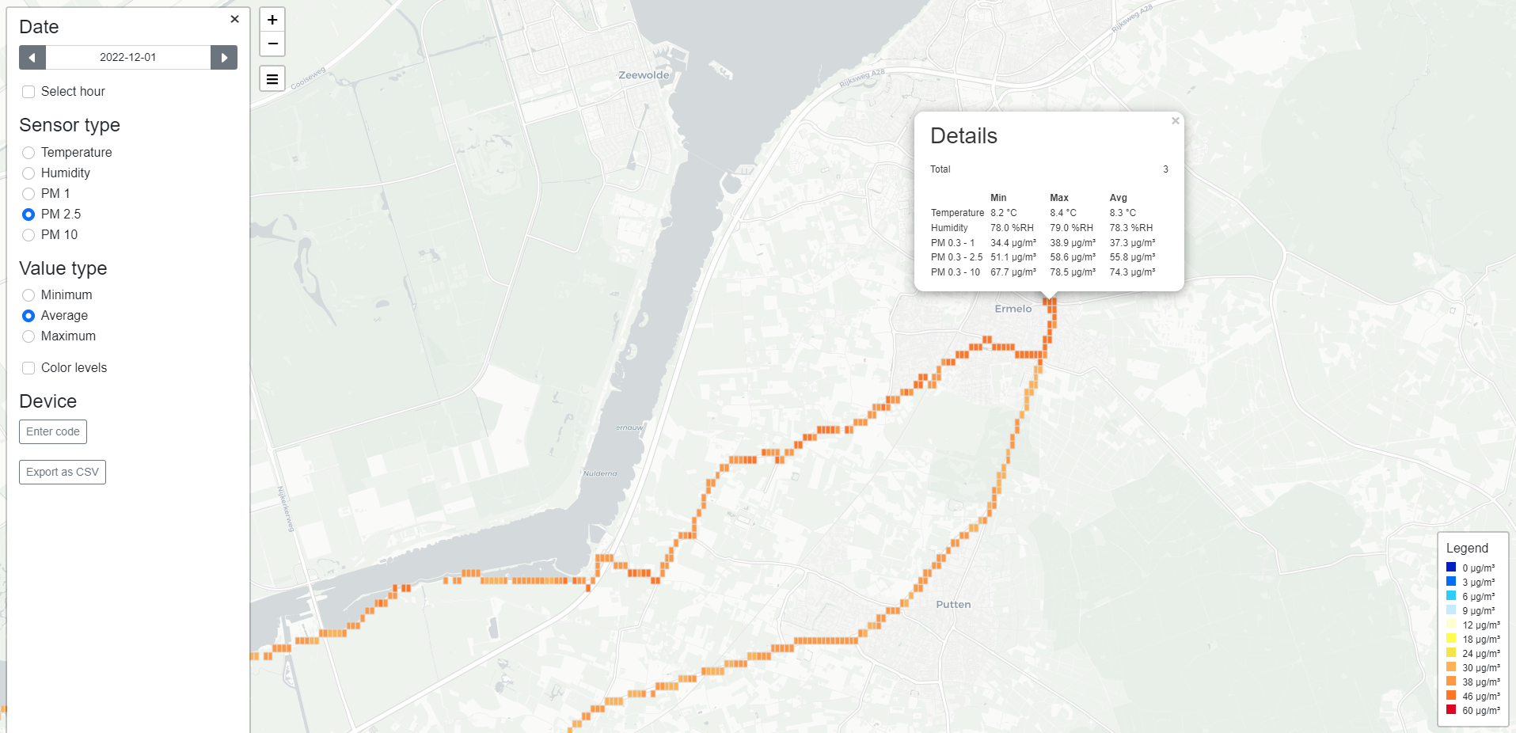
Het bedrijf SODAQ maakt mobiele luchtkwaliteitssensoren om fijnstof te meten. Deze metingen, die vooral op snuffelfietsen gedaan worden, brengen de luchtkwaliteit per wegvak in beeld op de Know Your Air kaart. De kaart geeft uurgemiddelden weer, van PM1,0, PM2,5 en PM10 en heeft daarnaast data over de temperatuur en luchtvochtigheid. Terugkijken in de tijd is met deze tool niet mogelijk.

Snuffelfiets: eigen dashboard
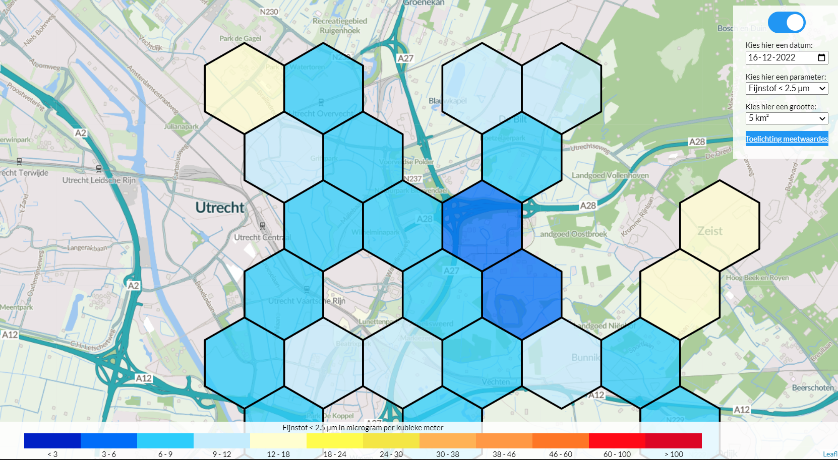
Met de snuffelfiets meten burgers al fietsend de luchtkwaliteit met mobiele sensoren die op hun fiets bevestigd zijn. Het idee is om hiermee de luchtkwaliteit voor fietsers in kaart te brengen. De verzamelde data wordt weergegeven op het actuele dashboard van Civity. Gebruikers kunnen gedetailleerde informatie van zijn of haar sensor ook in de app van Snuffelfiets zien.

Verwijzingen
- Meer informatie over sensoren vindt u op deze pagina van de website Samen Meten.
- Meer informatie over de Samen Meten analysetool vindt u in dit dataportaal van het RIVM.
- Het project Hollandse Luchten heeft een handboek geschreven voor het opstarten van een nieuwe burgermeetgroep. Het handboek beschrijft de voorbereiding, de techniek, de data-analyse en het afronden en evalueren van een meetperiode.
- Voor een uitgebreid overzicht van de op dit moment beschikbare sensoren inclusief specificaties en documentatie verwijzen we door naar WeCity. Deze onafhankelijke partij is momenteel bezig aan een uitgebreide catalogus, waarin de sensoren getoetst zijn aan een brede set criteria (onder meer toepassing van open standaarden, certificeringen, garanties, data management en prijs). Naar verwachting zal de catalogus begin 2023 online beschikbaar komen.

Aanvullingen of nieuwe ideeën voor dit document?
Dit document is een ‘levend document’. Dat betekent dat de inhoud wordt geüpdatet
wanneer dat relevant is, bijvoorbeeld als er nieuwe belangrijke sensoren of meet-
oplossingen op de markt komen of nieuwe (versies van) dashboards online gaan.
Beheerder van dit document is Samen Meten van het RIVM. Heb jij aanvullingen,
wijzigingen of nieuwe ideeën voor dit document? Neem dan contact op met Samen Meten, via samenmeten@rivm.nl.

In dit document is geen kostenoverzicht opgenomen van het opzetten van een burgermeetnet. De reden hiervoor is dat hier zo veel verschillende vormen van bestaan (denk aan vragen als: betaalt de gemeente de sensoren, voor welke kwaliteit sensoren ga je, organiseer je bijeenkomsten, maak je een eigen analyse-tool, maak je hier ambtelijke capaciteit voor vrij etc.) dat een éénduidig antwoord lastig te geven is.
Zie https://samenmeten.nl/nieuws/samen-stikstof-meten.
Gebaseerd op https://samenmeten.nl/sensoren-voor-no2 en https://samenmeten.nl/sensoren-voor-fijn-stof-pm25pm10 en gesprekken met het RIVM en WeCity.

